Optymalną architekturę modelu wybraliśmy porównując wartości BCELoss (Binary Cross-Entropy Loss) dla zbioru walidacyjnego. Najniższa wartość (uzyskana w dowolnym epochu) wskazywała na najlepszy model. Zmian dokonywaliśmy w liczbie neuronów w warstwie ukrytej (hidden_dim w klasie GCNMOdel (na stronie 2)), liczbie neuronów w warstwie ukrytej perceptronu (dla modeli nieliniowych, które osiągnęły gorsze wyniki niż liniowe) oraz liczbie osadzeń (wymiarowość embeddingu). Dla warstwy ukrytej sprawdziliśmy 16, 32 oraz 64 neurony i ostatnia, największa wartość dawała najlepsze wyniki, toteż pozostawiliśmy 64 neurony. Dla warstwy ukrytej perceptronu również sprawdziliśmy 16, 32 i 64 neurony i tym razem środkowa wartość zapewniła najlepsze rezultaty. Z kolei sprawdzane przez nas liczby osadzeń (oprócz 1 i 2) wynosiły 64, 128 i 256. Tu również najlepsza była wartość środkowa – 128.

Klasyfikator trenowany był wg algorytmu:

Zapobiegliśmy przeuczeniu poprzez zachowanie jedynie modelu o najniższym BCELoss dla zbioru walidacyjnego i zatrzymując trenowanie, jeśli 10 razy z rzędu po uczeniu model nie będzie lepszy od najlepszego modelu.

Rozłożenie danych i granica decyzyjna przy kodowaniu w jednym wymiarze dla najlepszej uzyskanej dokładności na zbiorze walidacyjnym (lewo) oraz wykres wartości MSELoss (prawo):

Jak można łatwo zauważyć wartości znacznie nachodzą na siebie; nie jest to dobra metoda kodowania, ponieważ trudno jest oddzielić od siebie klasy.

Rozłożenie danych i granica decyzyjna przy kodowaniu w 2 wymiarach dla najlepszej uzyskanej dokładności na zbiorze walidacyjnym (lewo) oraz wykres wartości MSELoss (prawo):

Wyraźnie widać, że podział jest znacznie lepszy od 1-wymiarowego, lecz punkty nadal nie są wyraźnie rozdzielone.

Najlepszy wynik dokładności uzyskaliśmy jednak dla embeddingu 128-wymiarowego dla modelu GCNLinearClassifierModel:

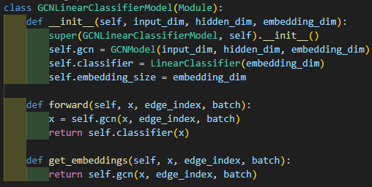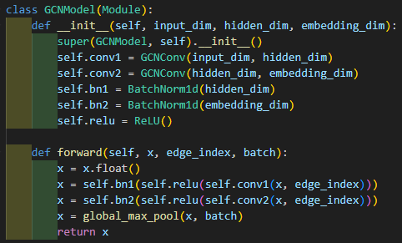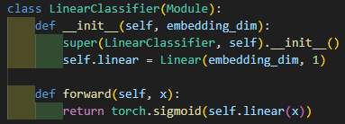

Dla modelu linowego rozkład w 2 wymiarach wyglądał następująco:

Optymalną architekturę modelu wybraliśmy porównując wartości MSELoss (Mean Squared Error Loss) dla zbioru walidacyjnego. Najniższa wartość (uzyskana w dowolnym epochu) wskazywała na najlepszy model. Wybór hiperparametrów był analogiczny do zadania klasyfikacji. Wyniki również były zbliżone, zatem zdecydowaliśmy się na 128 wymiarów osadzeń i 64 neurony w warstwie ukrytej i 32 neurony w warstwie ukrytej perceptronu.

Model regresji trenowany był zgodnie z poniższym algorytmem:

Zapobiegliśmy przeuczeniu poprzez zachowanie jedynie modelu o najniższym MSELoss dla zbioru walidacyjnego i zatrzymując trenowanie, jeśli 10 razy z rzędu po uczeniu model nie będzie lepszy od najlepszego modelu.

Jak wyraźnie widać uzyskaliśmy słaby wynik.  
Jeszcze gorsze wyniki uzyskaliśmy dla modelu nieliniowego (Transformer NonlinearRegressionModel) przedstawionego po prawej:

Dla kodowania w 2 wymiarach osiągnięto najlepsze wyniki przy użyciu TransformerNonlinearRegressionModel:

Dla modelu linowego rozkład w 2 wymiarach wyglądał następująco:



